1.- En la imagen de bajo se puede observar una maquina virtual completamente recién instalada que indica su versionado de GIT.

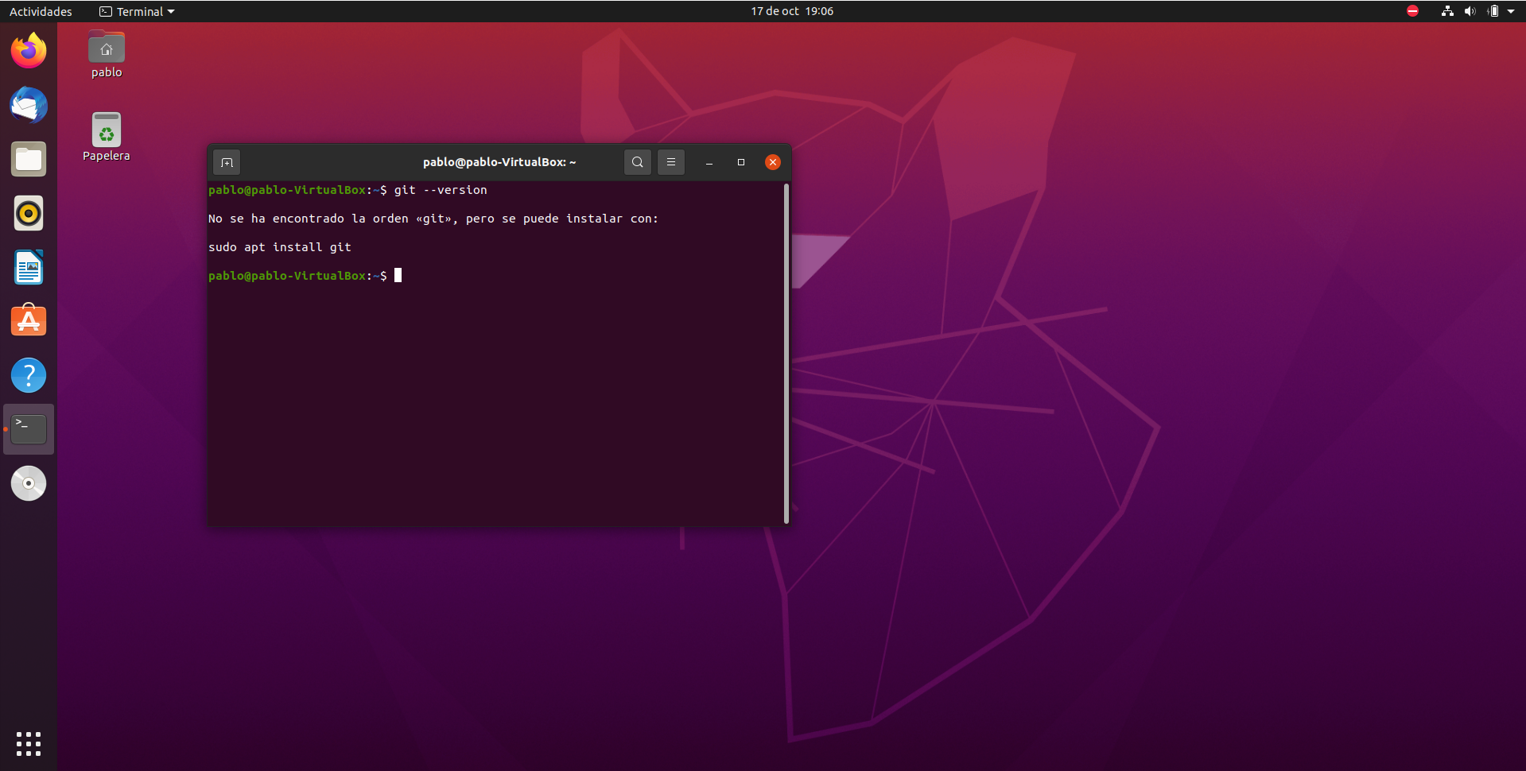

2.- Procedemos a instalarlo mediante el siguiente comando.

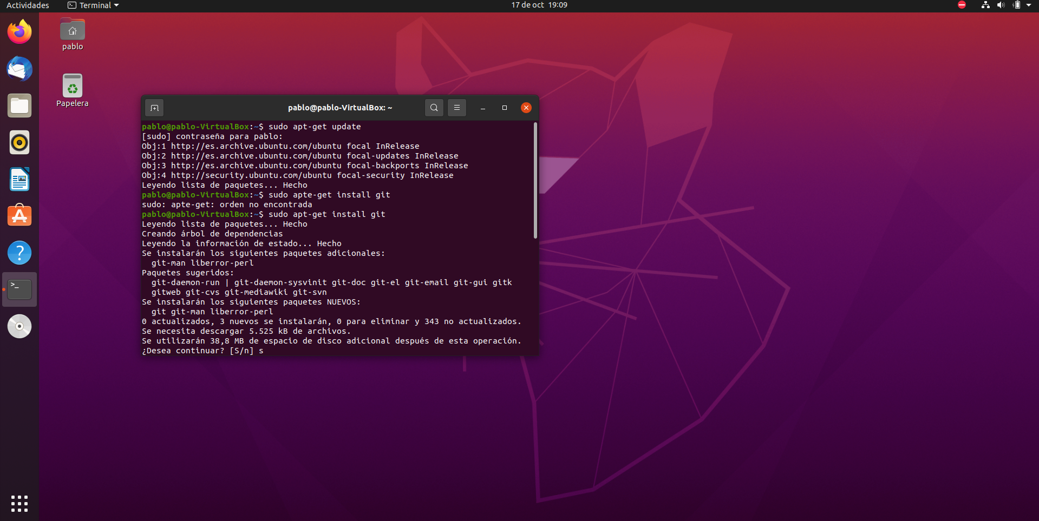

3.- Ya realizada la instalación del mismo